José Maria Escrivá Balaguer, fundador del Opus Dei  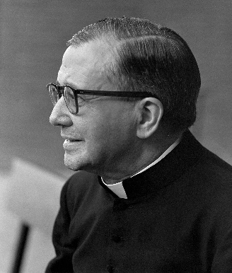 | DESAFIO VIRTUAL – No. 150  Servicio de información  26/06/2025  Prof. Oscar Lobo i Oconitrillo  oscargdolobo1951@gmail.com  Tel. 8549-1995

Revista Ecclesia digital – Madrid – CEE – 25/06/2025 – CARITAS

Cáritas invirtió una cifra récord de 486,9 millones de euros en 2024 para asistir a más de 2,1 millones de personas
La entidad ha presentado hoy su Memoria Confederal, incrementada por un 5,04 % más de recaudación por donaciones privadas y un aumento del 15,6 % en las aportaciones de empresas e instituciones
Por Luis Rivas, Redactor


Cáritas Española ha anunciado hoy una inversión récord de 486,9 millones de euros para proyectos solidarios en el año 2024, superando casi en medio millón la cifra del año anterior y beneficiando, de esta manera, a más de 2,1 millones de personas dentro y fuera de España. Esta inversión se ha canalizado a través de diversos recursos e iniciativas, ante el creciente número de personas que afrontan dificultades en sus vidas, ya sea por la pérdida de la función protectora del empleo, el encarecimiento de la vivienda o la irregularidad administrativa.

De los 2.185.004 personas apoyadas, 1.178.346 fueron atendidas dentro de nuestro país, y el resto —1.006.658—, acompañadas mediante acciones de Cooperación Internacional. La Memoria Confederal de Cáritas, presentada hoy por su presidente, Manuel Bretón, y la secretaria general de la entidad, Natalia Peiro, subraya el compromiso de la institución frente a las nuevas realidades de pobreza y exclusión social.

Así las cosas, uno de los focos principales de la intervención de Cáritas en 2024 fue la integración de personas migrantes: cerca de la mitad de las personas acompañadas por las más de 4.933 Cáritas parroquiales son trabajadores pobres o con grandes dificultades en el acceso o mantenimiento de su vivienda. En los programas de Acogida y Asistencia, el 80 % de las ayudas solicitadas por las familias se destinaron a pagos de suministros o alquileres, cubriendo de esta manera necesidades básicas.

Un dato alarmante es que el 47 % de las personas atendidas se encontraban en situación administrativa irregular, lo que equivale a aproximadamente 550.000 personas, una cifra que no ha parado de crecer desde 2019. De este modo, Cáritas sigue consolidándose como una de las pocas entidades que acoge a estas personas, ya sea que provengan del sistema de acogida de emergencia o que hayan caído en situación irregular tras agotar sus visados o ser denegada su solicitud de asilo.

Natalia Peiro, secretaria general de la entidad, ha afirmado durante la presentación de la Memoria que el riesgo de pobreza y exclusión «se triplica entre la población extracomunitaria», principalmente debido a su situación administrativa irregular. «Muchas de estas personas trabajan en la economía sumergida», desempeñando un papel humano, económico y social importante, «pero sin reconocimiento». En respuesta a esta emergencia social, la red confederal de Cáritas ha implementado 47 proyectos diocesanos de acogida y acompañamiento para personas en situación administrativa irregular y ha dado su apoyo a la Iniciativa Legislativa Popular (ILP) para una regularización extraordinaria de este colectivo.

En su apuesta por soluciones a largo plazo, el Programa de Economía Solidaria recibió la mayor concentración de fondos, con 144,8 millones de euros, superando a los programas de Acogida y Asistencia (93,1 millones de euros). Este esfuerzo financiero en itinerarios de inserción sociolaboral y empresas de inserción permitió que una de cada cinco personas beneficiadas lograra reinsertarse en el mercado laboral el año pasado.

En la última década, Cáritas se ha convertido en uno de los mayores promotores de empresas de inserción en España, triplicando los puestos de inserción social hasta superar los 3.100. Peiro ha enfatizado, así las cosas, la importancia de «un modelo económico que priorice el cuidado de la vida y las personas, administrando los recursos con justicia y equidad».

Por otra parte, las graves inundaciones causadas por la DANA a finales de octubre en Valencia, Letur (Albacete), Mira (Cuenca), Málaga y Jerez representaron un reto humanitario inédito para Cáritas en territorio nacional. Gracias a su experiencia en emergencias naturales a nivel global, Cáritas Española articuló una respuesta inmediata, atendiendo a más de 16.000 personas en los primeros seis meses con una inversión cercana a los 10 millones de euros.

El plan de respuesta, centrado en la restitución de medios de vida, rehabilitación de locales y negocios, realojamiento y reacondicionamiento de viviendas, atención psicosocial y apoyo jurídico, contempla un plazo de ejecución de tres años y un presupuesto inicial de 33 millones de euros. Estos fondos provienen de los cerca de 51 millones de euros aportados por multitud de donantes y empresas a través de la campaña de solidaridad Cáritas con las graves inundaciones en España.

Peiro ha concluido la presentación destacando que la memoria es la «mejor prueba de lo lejos que podemos llegar cuando trabajamos unidos en la defensa de la dignidad de la persona y por el bien común».

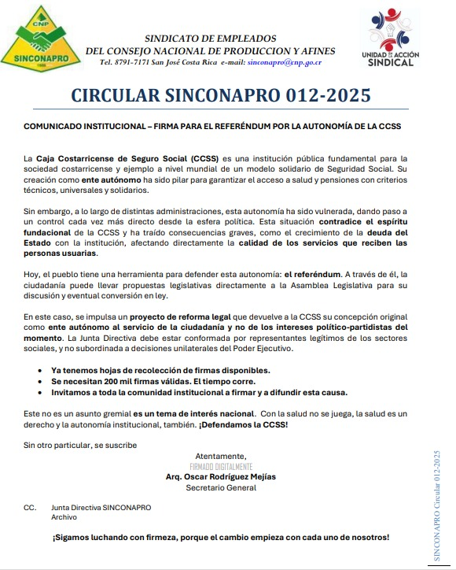
LA NACION digital - Editorial – 24/06/2025 – Dirección Editorial

El poderoso e inesperado mensaje del papa León XIV
Al rechazar ‘cualquier forma de abuso’ en la Iglesia, el Papa destacó la labor de la prensa en revelarlos. Su mensaje, de alcance universal, debería ser asimilado sin prejuicios por las autoridades nacionales

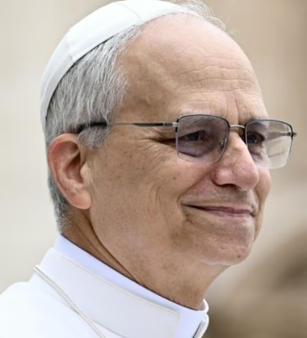
El pasado viernes, al concluir en un teatro de Lima, Perú, el estreno de la obra Proyecto Ugaz, el sacerdote español Jordi Bertomeu sorprendió a los asistentes con la lectura de un mensaje del papa León XIV, escrito especialmente para la ocasión. El texto reafirmó un doble e inspirador compromiso del Pontífice, que se une a otros de su pontificado: en sus palabras, con “tantos niños, jóvenes y adultos que fueron traicionados donde buscaban consuelo”; también, con quienes “arriesgaron su libertad y su nombre para que la verdad no fuera enterrada”.

En el primer caso, se refirió a las numerosas víctimas de abusos –sexuales y de otra índole– cometidos por el grupo católico ultraconservador Sodalicio, con ramificaciones en varios países de América Latina, que operó impunemente por varios años y fue disuelto por el papa Francisco meses antes de su fallecimiento.

Su segunda referencia fue a los periodistas peruanos que, por revelar la situación con tenacidad y valentía, fueron víctima de otros tipos de abusos: persecución, denigración y acoso judicial. Entre ellos estuvieron Paola Ugaz y Pedro Salinas, quienes, tras 15 años de investigación, publicaron en 2015 un libro que destapó el caso. Gracias a sus revelaciones, y las de sus colegas Daniela Yovera y Patricia Lachira, se supo la incómoda verdad. Tras un encuentro con Francisco, en noviembre de 2022, el Papa creó una comisión investigadora y, finalmente, canceló el grupo.

Robert Prevost, obispo de Chiclayo, acompañó y respaldó a los periodistas durante gran del proceso. Hoy es León XIV. Por ello, su mensaje a raíz de la obra sobre Ugaz se nutrió tanto de un conocimiento profundo y solidario del caso, como de claras apuestas que lo trascienden, y que ha hecho manifiestas en el poco tiempo de su pontificado.

El obispo de Roma recordó que “la prevención y el cuidado no son una estrategia pastoral: son el corazón del Evangelio”, y llamó a arraigar en toda la Iglesia “una cultura de la prevención que no tolere ninguna forma de abuso, ni de poder o de autoridad, ni de conciencia o espiritual, ni sexual”. Solo será auténtica “si nace de una vigilancia activa, de procesos transparentes y de una escucha sincera a los que han sido heridos”. Y añadió de inmediato: “Para ello, necesitamos a los periodistas”.

Es a partir de esta afirmación, centrada en los hechos particulares, que fue más allá en su amplia defensa de las libertades de expresión y de prensa. Ya las había destacado durante su encuentro con los comunicadores acreditados ante el Vaticano, poco después de su nombramiento. Entonces, manifestó “la solidaridad de la Iglesia con los periodistas encarcelados por buscar y la verdad”, pidió su liberación, destacó “el coraje de quienes defienden la dignidad, la justicia y el derecho de las personas a estar informadas”, y exhortó “a todos a salvaguardar el preciso don de la libertad de expresión y de prensa”.

En su mensaje de Lima, recordó que ese encuentro “fue más que un saludo protocolario: fue una reafirmación de la misión sagrada de quienes, desde el oficio periodístico, se convierten en puentes entre los hechos y la conciencia de los pueblos. Incluso con grandes dificultades”.

Tras “elevar la voz con preocupación y esperanza” al mirar hacia su “amado pueblo del Perú”, León XIV añadió dos conceptos fundamentales. “En este tiempo de profundas tensiones institucionales y sociales –declaró–, defender el periodismo libre y ético no es solo un acto de justicia, sino un deber de todos aquellos que anhelan una democracia sólida y participativa”.

Hizo entonces una exhortación “a las autoridades del Perú, a la sociedad civil y a cada ciudadano a proteger a quienes, desde las radios comunitarias hasta los grandes medios, desde las zonas rurales hasta la capital, informan con integridad y coraje”, porque “donde se silencia a un periodista, se debilita el alma democrática de un país”.

Resulta obvia la relevancia universal de este llamado, y de su mensaje en general: es la relación directa entre la verdad pública y la protección de los más vulnerables, y la libertad para investigar y divulgar abusos de cualquier índole. En este ámbito, el periodismo y la libertad de prensa adquieren particular relevancia, como expresión social del derecho humano a la libertad de expresión, y por coadyuvar a que existan sociedades bien informadas.

El mensaje de León XIV debería ser asimilado, sin prejuicios, por todas las autoridades nacionales. Muchas de ellas lo desconocen y, peor aún, se dedican sistemáticamente a erosionar el desempeño periodístico independiente. Es difícil que cambien, pero tal vez la voz papal, clara, oportuna y sin matices, les haga repensar su actitud.

ECO CATOLICO, una visión cristiana del mundo… 25/06/2025 digital

Obispos a los pies de La Negrita de los Ángeles
Por Danny Solano Gómez

En el marco del Jubileo de los Obispos y del Bicentenario del Patronazgo Nacional de Nuestra Señora de los Ángeles, la mañana martes pasado, los obispos de la Conferencia Episcopal peregrinaron desde la Capilla de Mons. Víctor Sanabria, en San Rafael de Oreamuno, hasta la Basílica Nuestra Señora de los Ángeles.

El episcopado ofreció un responso frente a la tumba del que fuera el II arzobispo de San José. Luego, partió rumbo al Santuario Nacional. Durante el recorrido, entre cantos, se rezó el Santo Rosario.
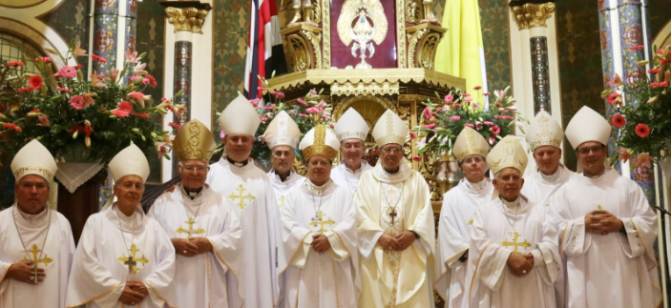
Una vez en la Basílica, los obispos se pusieron a los pies de La Negrita y procedieron a celebrar la Santa Eucaristía. Mons. Mario Quirós, obispo de Cartago, expresó que peregrinaron a la Basílica para encomendar su servicio a Jesús, Pastor Eterno, y a la intercesión de la bienaventurada Virgen María.

"Traemos en nuestro corazón necesidades e intenciones de nuestras diócesis, que son las luchas, tensiones y preocupaciones de ustedes y de tantos, que nos piden que recemos por ellos", dijo durante la homilía.

Mons. Quirós recordó que en este Año Santo los fieles han tenido la oportunidad de peregrinar a los templos designados y recibir la Indulgencia Plenaria. Al igual que ellos, los obispos escogieron venir de manera conjunta al Santuario Nacional como un signo de comunión.

Agregó: "Necesitamos ser asistidos ante un servicio que va más allá de nuestras posibilidades, pero que el Señor siempre nos da Su gracia y la capacidad para emprenderlo". De esta manera, pidió la asistencia del Señor para ser los servidores que la Iglesia necesita en estos momentos.

La ceremonia litúrgica fue presidida por Mons. Javier Román, presidente de la Conferencia Episcopal y obispo de Limón. Se contó también con la participación de Mons. Mark Gerard Miles, nuncio apostólico; obispos eméritos, sacerdotes, diáconos, religiosos y Pueblo de Dios.

DELFINO.CR diario digital - 25/06/2025 – Luis Manuel Madrigal, Redactor

Sala Constitucional ordena liberar a migrantes deportados desde Estados Unidos y acogidos por Costa Rica
Tribunal condenó al Estado a pagar daños y perjuicios causados.

La Sala Constitucional de la Corte Suprema de Justicia de Costa Rica, conocida popularmente como Sala IV, declaró parcialmente con lugar un recurso de habeas corpus a favor de un grupo de personas migrantes deportadas desde los Estados Unidos, quienes fueron retenidas sin información clara ni acceso a asesoría legal en el Centro de Atención Temporal Migratoria (CATEM) de Corredores, Puntarenas.

Según la sentencia 2025-19485, emitida este martes y dada a conocer esta noche por la oficina de prensa de la Sala, la mayoría de los magistrados concluyó que, si bien la admisión humanitaria de estas personas por parte del gobierno no violó derechos fundamentales, las condiciones posteriores a su ingreso sí lo hicieron. Entre las faltas señaladas se encuentran la privación de libertad sin resolución individualizada, la falta de información sobre su estatus migratorio, la restricción de comunicación con el exterior y la omisión de informar sobre la posibilidad de solicitar refugio.

Como consecuencia, el tribunal ordenó al director general de Migración y Extranjería, Jean Paul San Lee Lizano, o a quien ocupe ese cargo, que en un plazo de 15 días naturales, defina mediante acto individual y fundamentado el estatus migratorio de cada persona, disponga su liberación inmediata y coordine con otras instituciones públicas la valoración de necesidades en salud, educación, vivienda y apoyo social para cada migrante amparado por la sentencia.

La Sala también condenó al Estado al pago de costas, daños y perjuicios, los cuales deberán cobrarse mediante el proceso de ejecución de sentencia en la vía contencioso-administrativa.

Los magistrados Fernando Castillo, Luis Salazar y Anamari Garro salvaron el voto y declararon sin lugar el recurso en todos sus extremos, argumentando que la permanencia en CATEM y la restricción a la libertad ambulatoria fueron justificadas por el contexto humanitario y migratorio excepcional, y que no equivalían a una detención ilegal.

Asimismo, señalaron que no se demostró que las personas afectadas hubieran sido privadas de asistencia legal, y que muchas ya habían salido del país conforme a lo previsto inicialmente.

El caso fue tramitado bajo el expediente 25-006713-0007-CO. Las personas migrantes habían sido admitidas a Costa Rica en febrero de 2025 en virtud de un acuerdo de cooperación con Estados Unidos, que permitió su ingreso por razones humanitarias. Tras su llegada, fueron trasladadas al CATEM-SUR, donde, según el recurso presentado, permanecieron retenidas sin claridad sobre su situación legal ni posibilidad de contacto con el exterior.

https://delfino.cr/2025/06/sala-constitucional-ordena-liberar-a-migrantes-deportados-desde-estados-unidos-y-acogidos-por-costa-rica

